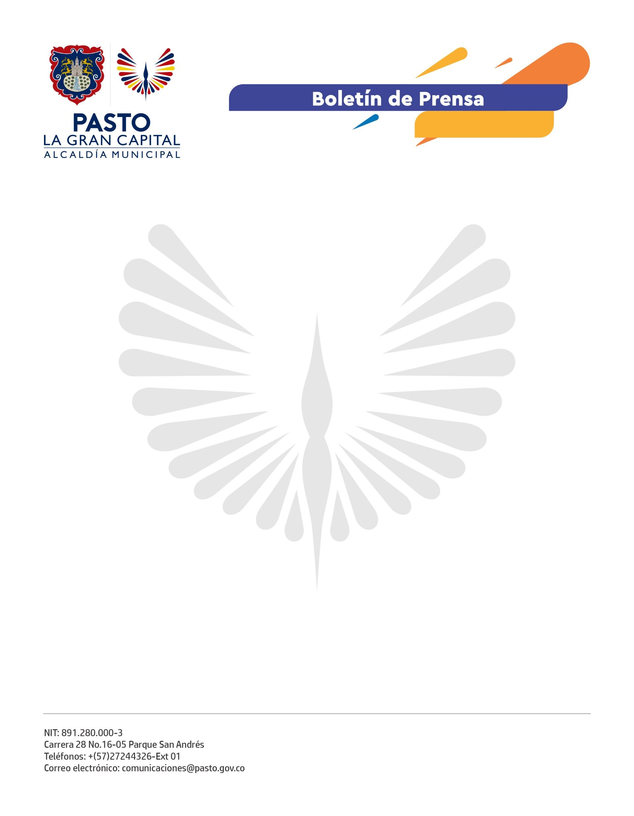
No. 423
11 de julio de 2022

CON UNA VARIADA PROGRAMACIÓN CULTURAL, ACADÉMICA Y ARTÍSTICA, CONCLUYÓ EXITOSAMENTE LA CELEBRACIÓN DEL ONOMÁSTICO DE SAN JUAN DE PASTO
La Alcaldía Municipal, bajo el marco de la celebración del Onomástico de San Juan de Pasto, desarrolló 26 actividades, entre eventos académicos, culturales y musicales, atrayendo la atención del público pastuso de todas las edades.
“Después de dos años de restricciones debido a la pandemia, regresamos a la presencialidad con un evento que posicionó a Pasto a la altura de las grandes ciudades; con éxito total, la ciudad vivió el Onomástico y la presencia de artistas nacionales convocó más de 8 mil personas en la Plaza de Nariño”, comentó el Alcalde Germán Chamorro de la Rosa.
El Mandatario Local agregó que esta celebración permitió reconocer el talento de los diferentes municipios del departamento de Nariño que participaron en el Primer Encuentro de Bandas. Además, el Concurso Internacional de Tríos, en su octava versión, engalanó la Plaza Mayor y reunió a los amantes de este género musical.
“Los distintos eventos artísticos, encuentros académicos, exposiciones y foros hicieron que ‘La Gran Capital’ tenga toda la atención de sus habitantes y visitantes”, añadió.
De igual manera, el Alcalde Germán Chamorro de la Rosa agradeció a todas las entidades que se vincularon a la realización del Onomástico de San Juan de Pasto que, en esta oportunidad, se vivió durante 20 días, y también a los asistentes de los diferentes eventos por su buen comportamiento, demostrando que se puede disfrutar en paz y tranquilidad cada espectáculo.
Con la gran final del VIII Concurso Internacional de Tríos, que reconoció a 16 agrupaciones en las categorías alternativa, maestros, abierta y profesional, y la impecable presentación del internacional Grupo Niche culminó con éxito la programación del Onomástico 2022.

